**Описание САПР**

**Описание программы**

Autodesk Inventor [1] – система трёхмерного твердотельного и поверхностного параметрического проектирования (САПР) компании Autodesk, предназначенная для создания цифровых прототипов промышленных изделий. Инструменты Inventor обеспечивают полный цикл проектирования и создания конструкторской документации:

1. 2D-/3D-моделирование.
2. Создание изделий из листового материала и получение их разверток.
3. Разработка электрических и трубопроводных систем.
4. Проектирование оснастки для литья пластмассовых изделий.
5. Динамическое моделирование.
6. Параметрический расчет напряженно-деформированного состояния деталей и сборок.
7. Визуализация изделий.
8. Автоматическое получение и обновление конструкторской документации (оформление по ЕСКД).

**Описание API**

В таблице 1 представлены свойства и методы интерфейсов, которые будут использованы при разработке плагина.

Таблица 1 – Свойства и методы, которые были использованы при разработке плагина

|  |  |  |
| --- | --- | --- |
| Название | Тип | Описание |
| Application | | |
| Documents | Documents | Свойство, позволяющее работать с документами в Inventor |
| TransientObjects | TransientObjects | Свойство, позволяющее работать с объектами в Inventor |
| FileManager | FileManager | Свойство, позволяющее работать с файлами Inventor |

Продолжение таблицы 1.

|  |  |  |
| --- | --- | --- |
| TransientGeometry | TransientGeometry | Свойство, позволяющее работать с вспомогательной геометрией в Inventor |
| PartComponentDefinition | | |
| WorkPlanes | WorkPlanes | Свойство, позволяющее работать с плоскостью |
| Sketches | PlanarSketches | Свойство, позволяющее работать с эскизами |
| Features | PartFeatures | Свойство, позволяющее работать с конструктивными элементами (выдавливание, вращение и т.п.) |
| PartDocument | | |
| ComponentDefinition | PartComponentDefinition | Свойство, позволяющее работать с описанием документа |
| Materials | Materials | Свойство, позволяющее работать с материалом детали |
| Update() | void | Обновление документа |
| TransientGeometry | | |
| CreatePoint2d(double xCoord, double yCoord) | Point2d | Создание точки на эскизе |
| PlanarSketch | | |
| SketchLines | SketchLines | Свойство, которое позволяет работать с линиями |
| SketchCircles | SketchCircles | Свойство, которое позволяет работать с кругами |
| Profiles | Profiles | Свойство, которое предлагает работать с профилем детали |
| SketchLines | | |
| AddByTwoPoints(object startPoint, objest endPoint) | SketchLine | Соединяет две точки |
| ExtrudeDefinition | | |
| SetDistanceExtent(object distance, PartFeatureExtentDirectionEnum extentDirection) | void | Устанавливает протяженность расстояния |
| FilletFeatures | | |
| CreateFilletDefinition() | FilletDefinition | Создание сопряжения |

Продолжение таблицы 1.

|  |  |  |
| --- | --- | --- |
| Add(FilletDefinition filletDefinition) | FilletFeature | Добавление сопряжения |
| SketchCircles | | |
| AddByCenterRadius(object centerPoint, double radius) | SketchCircle | Рисует круг |

**Обзор аналогов**

**Rhinoceros 3D**

Программа Rhinoceros 3d [2] предназначена для NURBS-моделирования. Преимущественно используется в архитектуре, ювелирном, автомобильном и промышленном дизайне. Для программного обеспечения было разработано более 1000 плагинов, которые существенно расширяют возможности. Растущая популярность связана с разнообразием инструментов и функций.

Предназначение программы заключается в трехмерном моделировании при применении принципа NURBS. Этот идеальный инструмент используется для решения художественных и конструкторских задач в самых различных отраслях.

Назначение Rhinoceros 3D:

1. Построение точной геометрии при использовании различных инструментов.
2. 3D-печать с предварительной подготовкой модели.
3. Симулирование различных явлений, к примеру, ветра или гравитации.
4. Импорт и экспорт проектов.
5. Создание деталей для станков ЧПУ.
6. Разработка игр.

Программа Rhinoceros 3D используется для создания точных трехмерных изображений зданий, объектного моделирования и создания шейдеров.

Рассматриваемое программное обеспечение предназначено для профессиональной работы. Именно поэтому окно представлено большим количеством панелей с инструментами. Они расположены по боковым сторонам.

Интерфейс программы представлен на рисунке 1.

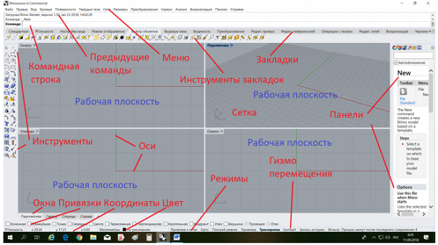

Рисунок 1 – Интерфейс программы

Возможности рассматриваемого программного обеспечения достаточно обширны. Они позволяют получать сложные сцены и объекты со сложной формы. Функции Rhinoceros 3D:

1. Формирование трехмерной модели. Процесс моделирования предусматривает использование самых различных методик. Для этого есть сплайны, примитивы, дополнительные плагины.
2. Визуализация. Для этого могут использоваться встроенные инструменты и сторонние плагины, от выбора зависит результат.
3. 3D-печать. Rhinoceros 3d может синхронизироваться с различными принтерами, что упрощает поставленную задачу.
4. Отображение большого количества различной информации о трехмерной сцене, к примеру, количество точек, объем и линейные размеры.

При создании очков рекомендуется использовать плагин T-Splines. T-Splines – подключаемый модуль для системы трехмерного моделирования Rhinoceros 3D, позволяющий создавать и редактировать сложные органические поверхности на основе технологии T-сплайнов.

**NX**

Программный пакет NX [3] – система, предназначенная для цифровой разработки изделий. NX обеспечивает процессы разработки, инженерного анализа и подготовки производства.

Являясь законченным решением для цифрового создания изделия, NX предлагает интегрированную систему для выполнения задач проектирования, инженерного анализа, создания документации, оснастки и подготовки производства любой сложности для всех областей промышленности.

Инструменты системы NX обеспечивают выполнение большинства требований и запросов конструкторов и производственников, а для тех запросов, которые оказались не охваченными, система предоставляет универсальный механизм, позволяющий пользователю создавать собственные инструменты и приложения для решения своих запросов.

Средства промышленного дизайна в NX предназначены для разработки внешнего облика проектируемого изделия и анализа его эстетических и визуальных характеристик. Данная функциональность позволяет автоматизировать процессы разработки дизайна от оцифровки или создания двумерных скетчей до анализа технологических процессов изготовления элементов внешнего облика и проектирования соответствующей оснастки.

Средства автоматизации разработки дизайна представлены следующими группами инструментов:

1. Моделирование поверхностей (Freeform Shape) – инструментарий для создания параметрических поверхностей любой степени сложности, а также набор средств анализа качества геометрии.
2. Свободное моделирование (Realize Shape) – инструментарий, позволяющий создавать точную геометрию, используя алгоритм поверхностей подразделения (subdivision), при котором пользователь модифицирует геометрию путём перетаскивания управляющих точек-маркеров. Данный способ позволяет создавать любые формы без использования комплексных параметрических зависимостей и, в то же время, получать геометрию, с которой далее можно работать на всех последующих этапах без конвертации.
3. Динамический рендеринг (Dynamic & Photorealistic Rendering) – набор механизмов, позволяющих получать реалистичное изображение изделия как в режиме реального времени, так и в последовательном режиме. В режиме реального времени система автоматически обновляет получаемое изображение при любом изменении геометрии. При генерации изображения учитываются источники света, материалы, текстуры, параметры окружающей среды, наложение теней и другие параметры, влияющие на качественные характеристики получаемого изображения.

Интерфейс приложения представлен на рисунке 2.

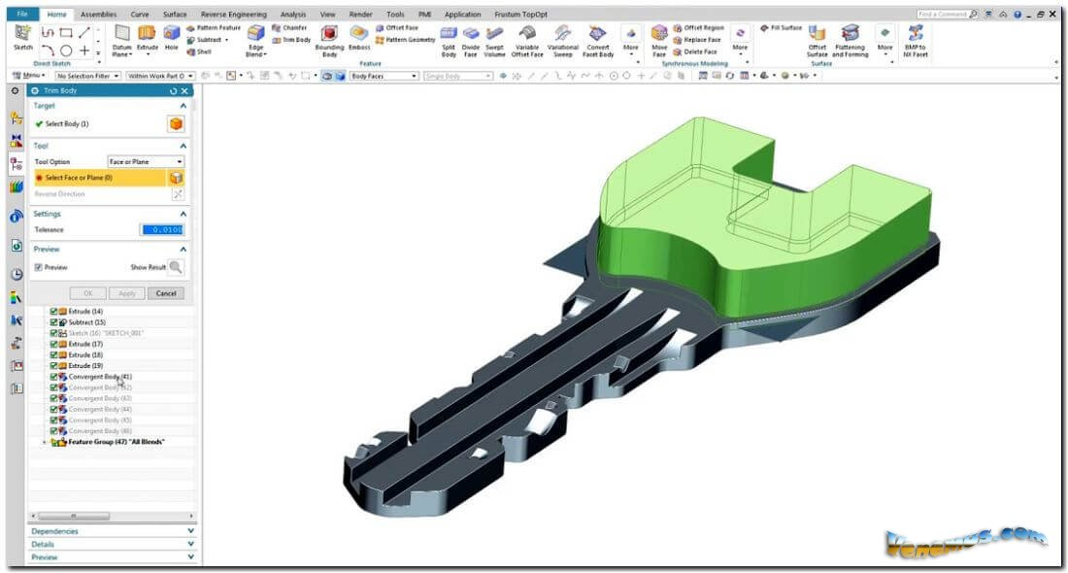

Рисунок 2 – Интерфейс приложения

**Creo**

PTC Creo [4] – это пакет программного обеспечения для конструирования изделий.

Основными функциональными возможностями являются:

1. Поддержка 3D CAD/CAM/CAE моделирования.
2. Инструменты для рендеринга внутри среды разработки.
3. Возможность создавать 2D-чертежи.
4. Возможность импортировать/экспортировать файлы.
5. Возможность создавать свои команды или меню.

PTC Creo можно использовать для проектирования таких объектов, как ювелирные изделия, мебель, бытовая техника и т.д. Многие компоненты PTC Creo предлагают расширенные возможности визуализации или анимации, чтобы инженеры могли лучше визуализировать свои продукты.

Программа поддерживает реалистичное отображение материалов, например, металл и стекло, а графическое ядро позволяет посмотреть, как изделие, включая большие сборки, будет выглядеть в заданном окружении.  Параметры меняются легко и быстро. Яркие изображения позволят оживить процесс оценки изделий и помогут лучше понять изделие.

С помощью PTC Creo можно создавать поверхности со сложной геометрией, используя сопряжения, сдвиг и прочие возможности, а также выполнять такие операции с поверхностью, как копирование, слияние, удлинение и преобразование. Также имеются возможности по валидации и верификации созданного.

Проверенные эффективные функции можно сочетать с новыми технологиями, такими как генеративный дизайн, дополненная реальность, моделирование в реальном времени, для ускорения итераций, сокращения расходов и повышения качества изделий.

Для проектирования очков рекомендуется использовать модуль FreeStyle, который позволяет создавать элементы свободной формы на основе параметров и управлять или параметрически.

Интерфейс приложения представлен на рисунке 3.

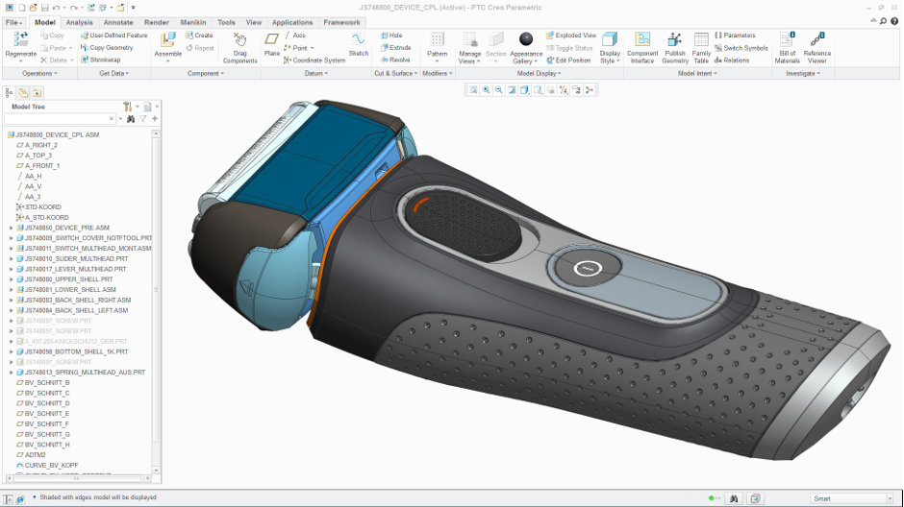

Рисунок 3 – Интерфейс приложения

**Описание предмета проектирования**

Предметом проектирования является оправа очков. Оправа очков – совокупность конструктивных элементов, которые служат для фиксации линз в заданном положении.

Модель оправы для очков представлена на рисунке 4 и 5.

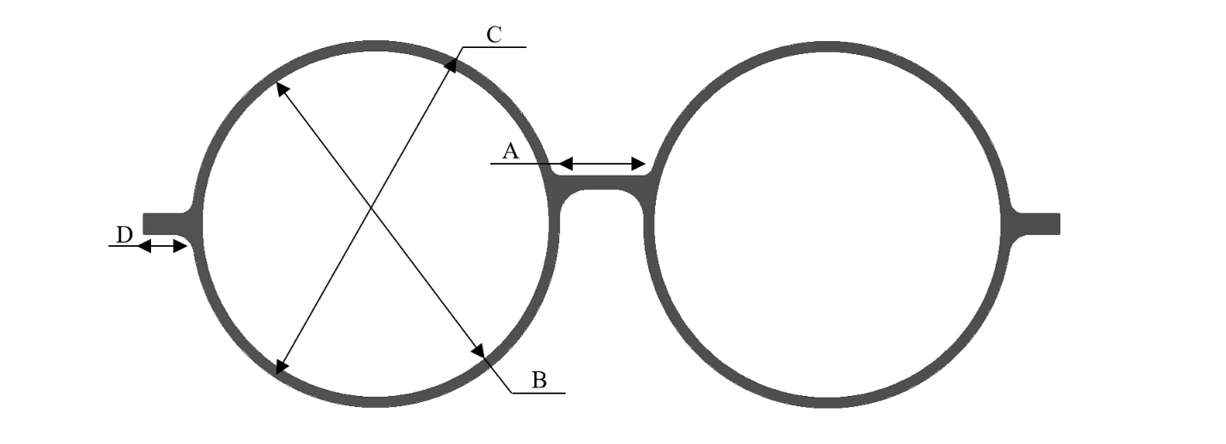

Рисунок 4 – Модель оправы для очков

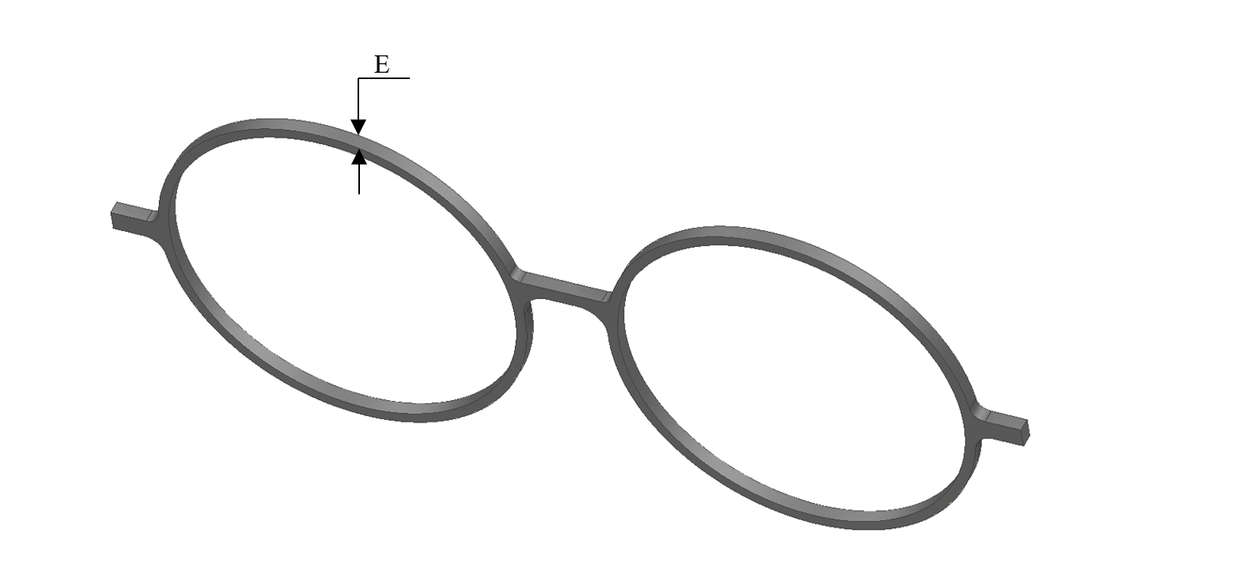

Рисунок 5 – Модель оправы для очков

Параметры и ограничения следующие (см. рисунки 1 и 2):

1. Длина моста (А): от 10мм до 16мм.
2. Ширина линзы (B): от 48мм до 54мм.
3. Ширина рамы линзы (C): от 52мм до 58мм.
4. Ширина оправы (E): от 2мм до 5мм.
5. Длина концевого элемента (D): от 4 мм до 8мм.
6. Ширина линзы (B) должна быть меньше ширины рамы линзы (C).

**Проект системы**

**Диаграмма классов**

Диаграмма классов [5] – структурная диаграмма языка моделирования UML, демонстрирующая общую структуру иерархии классов системы, их коопераций, атрибутов (полей), методов, интерфейсов и взаимосвязей между ними.

Диаграмма классов представлена на рисунке 7.

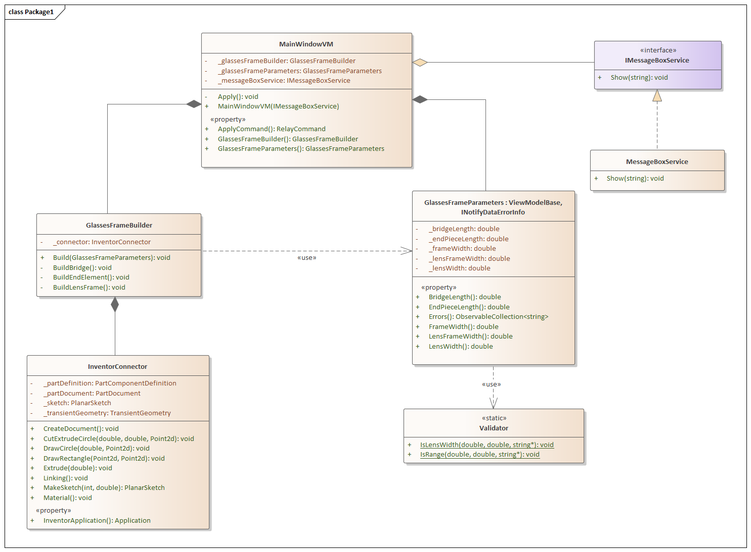

Рисунок 7 – Диаграмма классов

Для реализации плагина будут спроектированы следующие классы:

1. InventorConnector – класс, обеспечивающий взаимодействие с необходимыми методами Inventor API.
2. GlassesFrameBuilder – класс, хранящий в себе методы построения модели.
3. GlassesFrameParameters – класс, хранящий в себе параметры модели.
4. MainWindowVM – класс, который связывает модели и представление через механизм привязки данных.
5. Validator – класс, которые хранит методы валидации.
6. IMessageBoxService – сервис для вызова диалогового окна, уведомляющего об ошибке. Реализация интерфейса находится в классе MessageBoxService.

**Макеты пользовательского интерфейса**

На рисунке 8 представлен макет пользовательского интерфейса для ввода параметров модели. Программа будет состоять из одного диалогового окна с пятью пунктами и кнопкой «Построить».

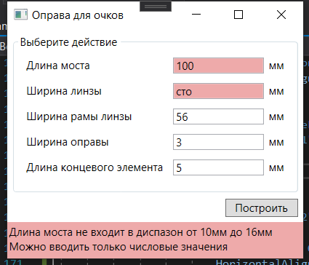

Рисунок 8 – Диалоговое окно

Пользователь может сразу построить модель, используя заданные параметры.

Поле, в которое пользователь вписывает значения подсветится красным цветом в следующих случаях:

1. Если значение не входит в заданный диапазон.
2. Если пользователь вводит не числовое значение.

Если при возникших предупреждениях пользователь нажмет на «Построить», то появится окно с предупреждением об ошибке. На рисунке 9 представлено диалоговое окно с предупреждением об ошибке.

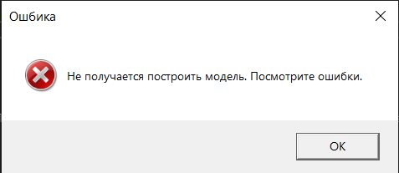

Рисунок 9 – Диалоговое окно с предупреждением об ошибке

**Список литературы**

1. Autodesk Inventor [Электронный ресурс] <https://ru.wikipedia.org/wiki/Autodesk_Inventor> (дата обращения 24.10.2021).
2. Rhinoceros 3d [Электронный ресурс] https://junior3d.ru/article/rhino-3d.html (дата обращения 24.10.2021).
3. NX [Электронный ресурс] https://ru.wikipedia.org/wiki/NX_(%D1%81%D0%B8%D1%81%D1%82%D0%B5%D0%BC%D0%B0_%D0%B0%D0%B2%D1%82%D0%BE%D0%BC%D0%B0%D1%82%D0%B8%D0%B7%D0%B8%D1%80%D0%BE%D0%B2%D0%B0%D0%BD%D0%BD%D0%BE%D0%B3%D0%BE_%D0%BF%D1%80%D0%BE%D0%B5%D0%BA%D1%82%D0%B8%D1%80%D0%BE%D0%B2%D0%B0%D0%BD%D0%B8%D1%8F) (дата обращения 24.10.2021).
4. Программное обеспечение 3D CAD CREO Parametric (PTC CREO) [Электронный ресурс] https://junior3d.ru/article/creo.html (дата обращения 24.10.2021).
5. Разновидности UML диаграмм. [Электронный ресурс]. – Режим доступа: https://forum.itvdn.com/t/urok-2-raznovidnosti-uml-diagramm/3315 (дата обращения 22.10.2021).